Hummus with Raw Veggies

Makes: 8 servings (1 cup veggies and ¼ cup hummus per serving)
Preparation Time: 10 minutes

Ingredients
6 cups of washed, cut, fresh veggies such as carrots, broccoli, celery, cucumber, or green pepper
1 (15 ounce) can garbanzo beans (chickpeas), drained and liquid saved
1 medium clove garlic, crushed with a garlic press or back of a knife
1 teaspoon lemon juice
¼ teaspoon salt
1 tablespoon vegetable oil
2 tablespoons creamy peanut butter (optional)
¼ teaspoon cumin (optional)

Directions
- Before starting to prepare the recipe:
  - Wash the veggies, and slice them into pieces that are easy to dip.
  - Drain chickpeas, but save the liquid in a small bowl.
  - Collect, chop, and measure all ingredients.
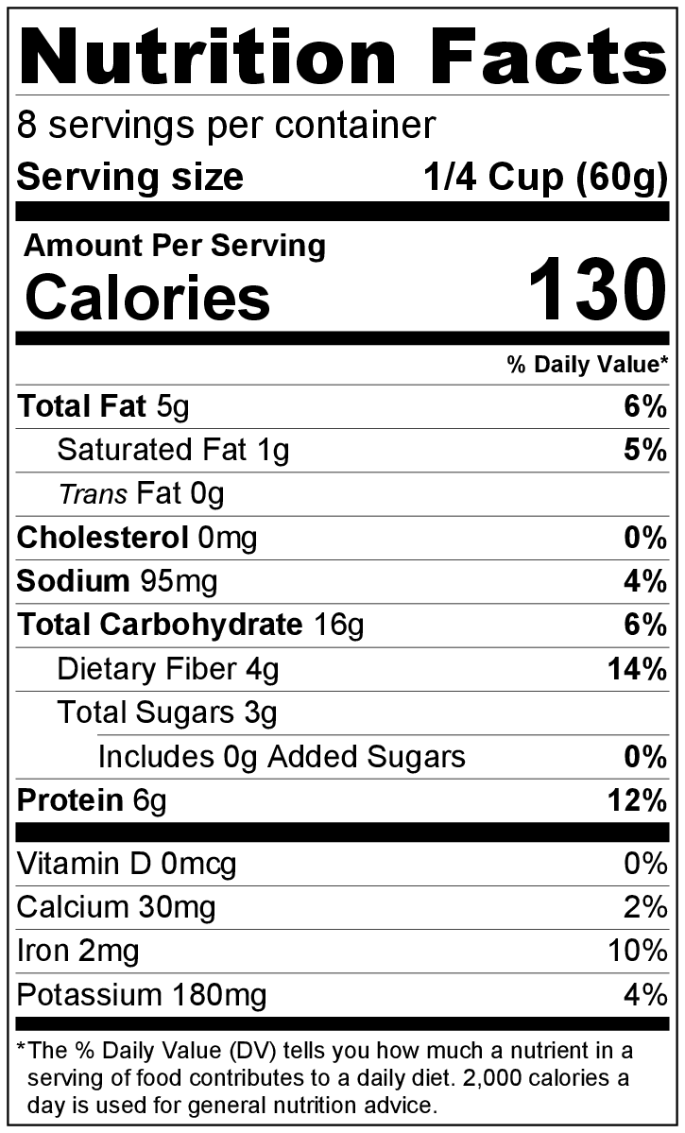
- For the smoothest consistency, add garbanzo beans, garlic, lemon juice, salt, vegetable oil, peanut butter (if using), and cumin (if using) to a blender. Leave the garbanzo bean liquid aside.
Hummus only
- Blend on low speed, gradually adding the garbanzo bean liquid 1 tablespoon at a time until smooth and creamy.*
- Serve with vegetables arranged on a plate around a bowl of the hummus.
- Refrigerate leftovers within 2 hours. Eat within 3 to 5 days.

* If you do not have a blender, use the back of a fork to mash the beans, add other ingredients, and stir in garbanzo bean liquid to desired consistency. The hummus will be chunkier if prepared this way.

Be creative! Serve with crackers or chips or on your favorite sandwich.
Hummus con vegetales crudos

Rinde: 8 porciones (1 taza de vegetales y ¼ taza de hummus por porción)
Tiempo de preparación: 10 minutos

Ingredientes
6 tazas de vegetales crudos, lavados y cortados como zanahoria, brócoli, apio, pepino o pimiento verde.
1 lata (15 onzas) de garbanzos escurridos. Reservar el líquido.
1 diente de ajo mediano, triturado con la prensa de ajo o la hoja del cuchillo.
1 cucharadita de jugo de limón
¼ cucharadita de sal
1 cucharada de aceite vegetal
2 cucharadas de mantequilla de cacahuete cremosa (opcional)
Solo el hummus
¼ cucharadita de comino (opcional)

Preparación
- Antes de comenzar a preparar la receta:
  - Lavar los vegetales y cortarlos en trozos que sean fáciles de sumergir en el dip.
  - Escurrir los garbanzos pero reservar el líquido en un recipiente pequeño.
  - Reunir, cortar y medir todos los ingredientes.
- Para una consistencia más cremosa, colocar los garbanzos, el ajo, el jugo de limón, la sal, el aceite vegetal, la mantequilla de cacahuete (si va a usar) y el comino (si va a usar) en la licuadora. Reservar el líquido de los garbanzos.
- Licuar a baja velocidad, agregando gradualmente el líquido de los garbanzos, 1 cucharada a la vez, hasta obtener una mezcla suave y cremosa.*
- Disponer los vegetales en un plato alrededor del bol con hummus.
- Refrigerar las sobras dentro de las 2 horas. Consumir dentro de los siguientes 3 a 5 días.

*Si no tiene licuadora, use un tenedor para pisar los garbanzos, agregue el resto de los ingredientes y añada el líquido de los garbanzos hasta obtener la consistencia deseada. Al prepararlo de esta manera, el hummus tendrá una textura más gruesa.

¡Sea creativo! Sirva con galletas o chips o unte en su sándwich favorito.

